《空气动力学基础》复习要点： 第一章 空气动力学一些引述

1. P15 空气动力学涉及到的物理量的定义及相应的单位；

压强（$Pa N/m^{2}$） 密度（ $ρ g/cm^{3}$ $kg/m^{3}$） 温度 速度

1. P19 空气动力及力矩的定义、来源及计算方法；

The aerodynamics forces and moments on the body are due to only two basic sources:

1. Pressure distribution over the body surface;
2. Shear stress distribution over the body surface;

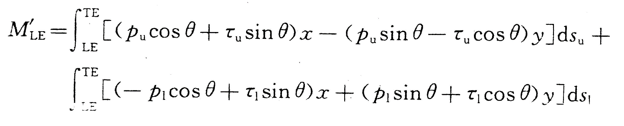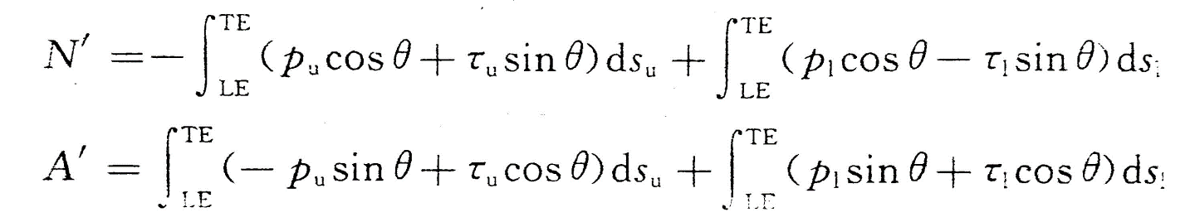即：1、物体表面压力分布；2、物体表面剪切应力分布。

1. P19 空气动力的参照系有哪两种（体轴系、风轴系）？二维情况下，风轴系和体轴系中的两个方向分量分别称为什么力（升力、阻力；法向力、轴向力）？已知迎角，能够写出体轴系和风轴系气动力之间的关系式。（即掌握图 1.17 和式 1.1 与 1.2）
$$L=Ncosα-Asinα；$$

$$D=Nsinα+Acosα；$$

2. P23 力矩的符号约定是什么？力矩定义在哪个坐标系？

抬头为正，低头为负；力矩定义在体轴系。

1. P24 动压、升力系数、阻力系数、法向力系数、轴向力系数、力矩系数、压强系数、摩擦力系数的表达式，以及表达式中每个变量的含义。

$$Dynamic pressure q_{∞}≡\frac{1}{2}ρ_{∞}V_{∞}^{2}$$

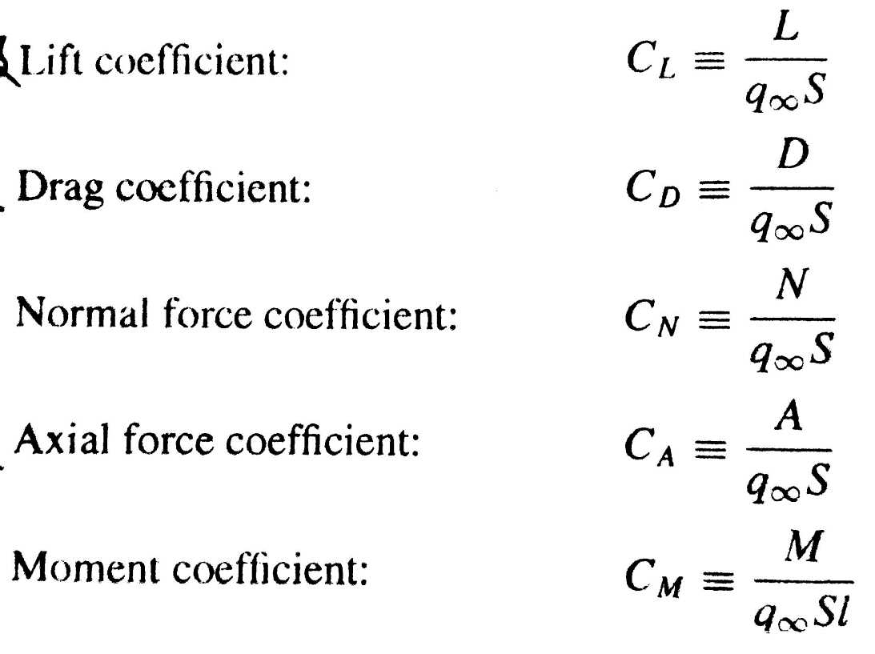

$$Pressure coefficient: C_{p}≡\frac{p-p_{∞}}{p_{∞}}$$

$$Skin friction coefficient: C_{f}≡\frac{τ}{q_{∞}}$$

1. P32 压力中心的定义。压力中心位置 *xcp* 的计算方法。例如例题 1.4。
$$M_{LE}^{'}=-\left(x_{cp}\right)N^{'};$$

$$x_{cp}=-\frac{M_{LE}^{'}}{N^{'}}=-\frac{C_{M.LE}q_{∞}l∙l}{C_{l}q_{∞}l}=-\frac{C_{M.LE}}{C_{l}q_{∞}}l;$$

2. P34 什么是量纲分析，为什么要进行量纲分析，其理论依据。

力学中，所有的物理量都可以用质量、长度和时间的（组合）形式来表达，而不同物理量间的关系可以通过量纲分析简单估计。

1. P34 熟练掌握白金汉 $π$ 定理，并能够应用于具体问题的求解，例如（1.38）式的推导过程、课后习题 1.7,1.8。

过程：1.确定已知量，及其量纲（N个，其中基本量纲K 3个）；

2.设N-K个无量纲量（用N个已知量的次方相乘）；

3.无量纲内的三个量纲的次方项应为0；

1. P41 流动动力学相似性的定义（3 条）。保证两个流动动力学相似的标准是什么（2 条）？掌握如何判断两个流动是否相似，例如例题 1.5,1.6。

Consider two different flow field over two different bodies. By definition, different flows are dynamically similar if:

1. The streamline patterns are geometrically similar.
2. The distributions of $V/V_{∞},P/P_{∞},T/T_{∞}$.etc. throughout the flow field are the same when plotted against common nondimensional coordinates.
3. The force coefficient are the same.

相似性定义：1、几何相似，2、基本量相等，3、力系数相同。

相似的标准：1、几何相似，2、变量相似；

判断的标准：1、几何相似，2、M、Re相等。

1. P62 黏性效应的表现方面有哪些（摩擦、热传导或扩散）？无黏假设（理想流动）是如何建立的（忽略黏性效应）？

无黏假设：流动中没有摩擦、热传导或扩散；

1. P62 流动问题的分类，判断标准，各有什么样的特点；什么是连续介质流动

(连续介质与自由分子；有粘、无粘；可压、不可压)

1. P64 流动按照马赫数范围进行分类可以分成哪些类型的流动？各自的马赫数范围是多少？

Subsonic Transonic Supersonic Hypersonic

1. P68 粘性及流动分离对气动力的影响（特别是典型构型）
2. 剪切力一般只存在于速度梯度较大的地方；

Shear stress has a meaningful effect on the flow only where the velocity gradient are substantial.

1. 流动从物面分离，将急剧改变物面的压力分布，从而引起压差阻力的大幅增加。

When the flow separates from the surface, it dramatically changes the pressure distribution over the surface resulting in a large increase in drag called pressure drag.

1. P73 从壁面剪应力、气动加热的角度比较层流和湍流的区别，了解造成这种区别的物理原因。（参考 P73 页层流和湍流描述的译注，可知湍流中的微团无规则脉动会导致附面层速度型较为饱满，如图 1.53，使得壁面处速度梯度变大，见 P75 表达式，所以导致剪应力变大，气动加热更严重）
2. 层流中的流线是光滑而有规律的，并且流体微团沿着流线平稳的移动。
3. 在湍流中流线破裂，并且微团的运动是毫无规律的。
4. 飞行器及其部件（特别是翼型）升、阻力、力矩气动特性

本章课后题（pp98‐101）：1.3、1.4、1.5、1.7、1.8、1.9、1.13、1.15

# 第二章 空气动力学基本原理和控制方程

1. 梯度，散度，斯托克斯三个定理；
2. 描述流体的模型；

P117 熟记四种流体运动分析模型（固定在空间的有限控制体、随流动一起运动的有限控制体、

固定在空间的无限小流体微团、随流动一起运动的无限小流体微团）

1. 速度散度的数学描述及物理含义。

P120 熟记速度散度的物理意义，了解其推导过程。

1. P125 流动的基本控制方程的理论依据（三大守恒定律），推导过程要了解，特别是要掌握方程

中每一项数学表达式中的物理含义；

1. P126 质量流的定义和表达式（2.43）；质量通量的定义和表达式（2.44）。
2. P128 记住连续方程的几种表达形式（2.48）、（2.52）、（2.108）。
3. P134 由 N‐S 方程（2.70a‐c）得到 Euler 方程（2.72a‐c）的推导过程中引入了哪些假设？
4. P140 对于二维物体阻力的测量方法，掌握不可压流动阻力计算公式（2.84），若给定风洞出口

的速度型表达式和入口速度值，能够计算实验段中该二维物体的阻力。

1. P149 连续方程、动量方程、能量方程中一共含有多少个独立变量（密度、压强、速度 u、v、

w，内能）？还需要什么方程才能使控制方程组封闭（热力学状态关系式、理想气体状态方程）？

10、 P150 熟练掌握实质导数的含义，各项的意义，能够写出某具体物理量的实质导数表达式。

1. P158 流动的迹线、流线、染色线的定义和区别。
2. P161 掌握流线的微分方程表达式（2.117a‐c），能够计算流线方程，例如习题 2.3‐2.5。
3. P163 掌握角速度、涡量、应变率的表达式。

流体微元（团）的旋转角速度，旋度（涡量），变形（应变率）的定义及描述；

1. P174 掌握计算环量的两种方法（2.136 式的线积分方法、2.137 的面积分方法），并应用于

实际问题的计算，例如某给定速度场的某矩形区域的环量计算。

1. P177 流函数的定义和物理意义描述。熟记由流函数计算速度的表达式（直角坐标系的

2.150a‐b，柱坐标系的 2.151a‐b）。

1. P181 速度势的含义和简单导出过程。熟记由速度势计算速度的表达式（直角坐标系的 2.156，柱坐标系的 2.157）。流函数与速度势的区别与联系。

本章课后题（pp198‐199）：2.1、2.3、2.4、2.5、2.6、2.7、2.8、2.9、2.11

# 第三章 无黏不可压缩流动的基础

1. P207 已知方程（3.1），掌握伯努利方程的推导过程。伯努利方程是三大控制方程中的哪一个方程的特殊形式？P207 伯努利方程成立的条件。P209 无旋和有旋流中，伯努利方程成立的条

件有什么差别。

1. P210 流动需要满足的三大方程为连续方程、动量方程、能量方程，但是为什么无粘不可压流

动分析中不需要考虑能量方程。

1. P210 熟练掌握使用伯努利方程求解具体问题中流动速度或者压强，例如例题 3.1，3.2。
2. P213 连续方程在不可压准一维流动中的表达形式（A1V1=A2V2）。
3. P215 掌握文德利管入口速度 V1 表达式（3.26）的推导过程，并能够应用（3.26）式完成具体

问题的计算（例如例题 3.3）

1. P217 掌握低速风洞实验段风速 V2 表达式（3.32）的推导过程，并能够应用（3.32）式完成具

体问题的计算（例如例题 3.4）

1. P224 掌握静压、动压、总压的概念，掌握皮托‐静压测量计的工作原理，例题 3.7‐3.10。
2. P233 压强系数的定义式，各项的含义，方程（3.38）的推导和应用
3. P235 “速度的散度为零”是三大控制方程中哪一个方程的特殊形式？成立的条件是什么？
4. P236 定常无旋不可压流动的控制方程（拉普拉斯方程） 主要是推导依据和成立条件；
   1. 针对速度要满足的条件：一是散度为零（怎么来的？在什么样的条件下，速度散

度才能为零），二是旋度为零。

* 1. 速度所要满足的边界条件。

1. P238 采用基本流动叠加得到合成流动的数学原理是什么（控制方程是拉普拉斯方程，而

拉普拉斯方程是线性方程，其解满足叠加原理）？

1. P239 无黏流动壁面边界条件的表达形式（三种），无穷远边界条件表达形式。
2. P241 四种基本流动分别是什么？包括公式中出现的每一项的指代含义，例如偶极子中的强度是怎么定义的，具有什么样的量纲，第四章、第五章还出现了源面、涡面，也给出了强度

定义，又指代的是什么。

1. P241 已知均匀流的来流速度为 u=V，v=0，如何得到势函数和流函数？
2. P243 已知源或汇流的 Vr=☹/2r 和 V=0，如何得到势函数和流函数？
3. P243 源或汇流中存在奇点的物理量是散度还是旋度？（散度）
4. P247 已知均匀流的流函数和源流的流函数，如何计算合成流动的驻点的极坐标位置？ 18、 P250 已知均匀流、源流、汇流的流函数，计算图 3.23 中 OA 和 OB 的表达式，即式（3.81）
5. P251 能够用语言描述清楚偶极子流动的定义，即一个源流和汇流在什么情况下能够得到

一个偶极子流动。

1. P254 哪几种基本流动叠加后能够得到无升力圆柱绕流？
2. P254 已知均匀流和偶极子的流函数，如何计算无升力圆柱绕流的驻点坐标？
3. P257 掌握无升力圆柱绕流表面 Cp 计算公式（3.101），并会应用此式进行问题求解，例如例题 3.13
4. P243 涡流中存在奇点的物理量是散度还是旋度？（旋度）
5. P264 已知涡流的 V表达式（3.105）和 Vr=0，如何计算流函数和势函数。
6. P266 绕圆柱有升力流动有哪几种基本流动叠加得到。
7. P267 已知无升力圆柱流动的流函数（3.92）和涡流的流函数（3.117），如何计算有升力圆

柱绕流的驻点位置（至少掌握图 3.33a 和 3.33b 对应的情况）。

1. P273 库塔‐茹科夫斯基定理的表达式，会应用该表达式计算具体问题。
2. P282 知晓库塔‐茹科夫斯基定理并不是产生升力的原因，只是“翼型上压强和剪应力分布

是升力的来源”的另一种表现形式而已。

1. P286 数值源板块法中，某一单位长度源强为i 的源板块在其本身控制点 i 处所产生的法向

速度是多少？切向速度是多少？（i/2,0）

本章课后题（pp309‐311）：3.2、3.3、3.4、3.5、3.6、3.7、3.8、3.9、3.10、3.11、3.15、3.16、

3.17、3.18

# 第四章 绕翼型的不可压缩流动

1. 机翼气动特性研究两步走的策略。（先翼型后机翼）
2. P318 掌握翼型的各部位名称和术语。 (翼型的几何描述)
3. P321 翼型的气动特征参数有哪些（对照图 4.9）(常见翼型的升阻力及力矩气动特性)
4. P322 不可压黏性流动中翼型所受到的阻力有哪些构成？型阻 profile drag 是什么？形状阻力 form drag 又是指什么？
5. P325 能够用自己的语言给出涡面的定义
6. P328 掌握并理解（4.8）式=u2‐u1，其表明的含义
7. 低速无粘绕流的理论求解体系；
8. 针对薄翼型的薄翼理论；

P330 结合图 4.16，掌握并理解：

对于薄翼型，可以用布置在弯度线上的涡面来代替翼型。

1. P333 库塔条件的定义（三条）;库塔条件的数学表达式(TE)=0
2. P336 基于开尔文环量定理和起动涡的概念，能够用自己的语言描述翼型上环量是如何产

生的，即能够描述图 4.21。

1. P347 经典薄翼型理论中对称翼型的结论（3 条）
2. P339‐341 推导经典薄翼型理论中，引入适当的近似假设后，将涡面布置在弯度线上，那么

此时流动所需要遵循的两大条件是什么？（弯度线是流线，后缘库塔条件）

1. P339‐341 推导经典薄翼型理论中，引入适当的近似假设后，将涡面布置在弦线上，那么此

时流动所需要遵循的两大条件是什么？（弯度线是流线，后缘库塔条件）

1. P348‐353 经典薄翼型理论中有弯度翼型的结论（3 条，对应对称翼型的 3 条）
2. **P338‐357** 能够熟练应用经典薄翼型理论的结论进行具体问题的计算，相关例题和习题。
3. P363 数值涡板块法中，某一单位涡强为i 的涡板块在其自身控制点 i 处所诱导产生的法向速度是多少？切向速度是多少？（0，i/2）（即 4.80 式中当 *j=i* 时，*Ji,i*=0）
4. 粘性对翼型阻力的影响，层流、湍流、转捩等的不同影响；
5. 真实的翼型绕流现象，重点掌握翼型失速，定义，产生的原因，分类，对气动特性的影响；
   1. P384 真实黏性流动中，翼型流动分离必然导致升力下降，阻力增加；P389 薄翼型的失速类型属于前缘失速，厚翼型的失速类型属于后缘失速；类平板的薄翼失速属于前缘失速；判给定翼型气动特性好坏的两个重要的品质因数是升阻比和 大升力系数；P393 常用的增升装置有后缘襟翼、前缘襟翼、前缘缝翼等。
   2. 影响翼型 大升力系数的因素。（厚度、雷诺数）
6. 压力中心，气动中心，零升迎角；

本章课后题（pp407‐409）：4.1、4.2、4.5、4.6、4.7、4.10、4.11、4.12、4.14

# 第五章 绕有限展长机翼的不可压缩流动

1. 什么是下洗，对机翼的气动特性有什么影响；

P415 有限翼展机翼与翼型之间有什么区别？

1. P415 有限翼展机翼上下翼面上的展向流动速度的方向分别是什么？（翼梢‐翼根 or 翼根‐翼梢） 3、 诱导阻力的产生机理；

P417 掌握图 5.6，能够画出 5.6 的示意图，并用自己的语言描述诱导阻力 Di 是如何产生的。

1. P421 已知毕奥‐萨瓦定理（5.5）式，推导无限长涡丝的诱导速度为式（5.10）V=/2h，半无

限长涡丝的诱导速度为式（5.11）V=/4h。

1. P243 能够理解和区别几何扭转和气动扭转的概念，知道如何判别某一个给定机翼是否具有几

何扭转和气动扭转。

1. P429 普朗特升力线理论基本方程（5.23）简明地指出了哪三种角度之间的什么样的关系式？

（几何迎角=有效迎角+下洗迎角）

1. P432 熟记椭圆形升力分布所产生的下洗迎角表达式（5.42），诱导阻力系数表达式（5.43），并

应用于具体问题的求解。

1. P437 熟记一般升力分布所产生的诱导阻力系数表达式（5.61）；已知参数δ，能够求解具体问

题，例如例题 5.2。

1. P440 熟记展弦比 AR 对诱导阻力系数以及公式（5.61）中参数δ的影响。（诱导阻力下降，δ 增加）（参考公式 5.61 以及图 5.20）
2. P443 熟记椭圆形升力分布机翼的升力线斜率公式（5.69）和一般升力分布机翼的升力线斜率公式（5.70），并能够熟练求解具体问题，例如例题 5.1‐5.4。（注意：角度的单位一定要换算成弧度）。

本章课后题（pp484‐486）：5.1、5.2、5.3、5.4、5.5、5.6、5.7